ТЕМА 8
БИЗНЕС-ПЛАНИРОВАНИЕ НА ПРЕДПРИЯТИИ

- Сущность, методы и принципы планирования
- Бизнес-план как основа планирования
- Структура бизнес-плана

1. Сущность, методы и принципы планирования
Планирование – это определение цели развития управляемого объекта, методов, способов и средств ее достижения, разработка программы, плана действия различной степени детализации на ближайшую и более отдаленную перспективу.
При переходе России к рыночным отношениям от планирования практически отказались, особенно в 1992-1995 гг., считая, что рынок расставит все по своим местам. Но планирование является главной функцией управления любым предприятием. Именно с планирования начинается как создание, так и функционирование хозяйствующего субъекта. Об этом свидетельствует и опыт стран с развитой рыночной экономикой. Недооценка планирования в условиях рынка, игнорирование или некомпетентное осуществление, как правило, приводят к большим экономическим потерям, к явлениям неплатежеспособности предприятий.
В планировании можно выделить три стороны.
1. Социально-экономическая сторона планирования основана на познании экономических законов, на отражении экономической политики государства и выражает экономические и социальные процессы расширенного воспроизводства, т.е. объект планирования.
2. Методологическая сторона планирования отражает совокупность принципов и методов планирования, т.е. инструментарий познания и активного воздействия на социально-экономические процессы.
3. Организационная сторона планирования отражает структуру плановых органов и технологию разработки планов, т.е. субъект планирования.
Основная задача планирования – разработать мероприятия, которые необходимо выполнить сегодня для того, чтобы предприятие могло эффективно работать в будущем. Поэтому средства и методы обоснования плановых решений являются связующим между настоящим и будущим. Существует огромное количество видов планирования в зависимости от того или иного классификационного признака.
Методы планирования представляют собой совокупность способов и приемов, с помощью которых обеспечиваются разработка и обоснование плановых документов.
В отечественной практике применяются следующие методы планирования:
- Экспериментальный метод – это проектировка норм, нормативов и моделей планов на основе проведения и изучения замеров и опытов, а также учета опыта менеджеров, плановиков и других специалистов.
- Расчетно-аналитический метод основан на расчленении выполняемых работ и группировке используемых ресурсов по элементам и взаимосвязи, анализе условий наиболее эффективного их взаимодействия и разработке на этой основе проектов планов.

- Отчетно-статистический метод состоит в разработке проектов планов на основе отчетов, статистики и иной информации, характеризующей реальное состояние и изменение характеристики деятельности предприятия.
- Балансовый метод, наиболее широко используется при планировании на народнохозяйственном уровне. Он применяется и на уровне предприятия и предназначен для увязки общественных потребностей и ресурсов, обеспечения необходимой пропорциональности и координации в развитии различных продуктов, производств, отраслей, территорий и народного предприятия в целом. При использовании этого метода составляются материальные, трудовые и финансовые балансы.
- Нормативный метод, сущность которого заключается в том, что при планировании применяется целая система норм и нормативов использования ресурсов предприятия (нормы расхода сырья и материалов, выработки и обслуживания, трудоемкость, нормы численности, нормативы использования машин и оборудования, запасы сырья, материалов и топлива и пр.).
- Программно-целевой метод, в основном используется при планировании научно-технических программ (НТП) так как он позволяет сосредоточить и направить ресурсы на выполнение важнейших научно-технических программ; обеспечить сквозное планирование – от идеи до внедрения в производство; увязать реализацию НТП с планом экономического и социального развития предприятия.
- Метод планирования по технико-экономическим факторам, применяется в основном при планировании издержек производства и реализации продукции, производственной программы и других разделов плана экономического и социального развития предприятия.
При этом методе планирования учитываются следующие факторы: технические (внедрение новой техники, технологии, материалов, реконструкция и техническое перевооружение и др.); совершенствование организации производства и труда; изменение объема производства, номенклатуры и ассортимента продукции; инфляция; особые факторы, связанные со спецификой предприятия и производства.
В процессе планирования ни один из рассматриваемых методов не применяется в чистом виде. Кроме того, на предприятии используется не один из вышеперечисленных методов, а весь их комплекс.
Под принципами планирования понимаются основные теоретические положения, которыми следует руководствоваться в процессе планирования на предприятии.
Впервые в качестве основных требований к разработке программы действий или планов предприятия А.Файолем были сформулированы пять принципов:
- Необходимость планирования – повсеместное и обязательное применение планов при выполнении любого вида трудовой деятельности.
- Единство планов предусматривает разработку общего или сводного плана социально-экономического развития предприятия, то есть все разделы годового плана должны быть тесно увязаны в единый комплексный план.
- Непрерывность планов означает отслеживание ситуации на рынке, изменение и максимальное приспособление планов к рыночной среде.
- Гибкость планов предполагает возможность корректировки установленных показателей и координации планово-экономической деятельности предприятия.
- Точность планов определяется многими факторами, как внешними, так и внутренними.
Наряду с рассмотренными принципами большое значение в рыночной экономике имеют принципы участия и холизма в разработанном Р.Л. Акоффом новом методе интерактивного планирования.
- Участие означает включение в плановую деятельность максимально возможного числа сотрудников предприятия, организации.
- Коммуникативность (холизм) состоит из двух частей: координация и интеграция. Координация устанавливает, что деятельность ни одной части предприятия нельзя планировать эффективно, если ее выполнять независимо от остальных объектов данного уровня, а возникшие проблемы необходимо решать совместно. Интеграция определяет, что планирование, осуществляемое независимо на каждом уровне, не может быть столь же эффективным без взаимосвязи планов на всех уровнях.
В современной практике планирования помимо рассмотренных классических широкую известность имеют общеэкономические принципы.
- Комплексность. Любое количественное или качественное изменение хотя бы одного из экономических показателей приводит к соответствующим изменениям многих других.
- Эффективность требует разработки такого варианта производства, который при существующих ограничениях используемых ресурсов обеспечивает получение наибольшего экономического эффекта.
- Оптимальность подразумевает необходимость выбора лучшего варианта на всех стадиях планирования из нескольких возможных.
- Научность означает, что планирование должно осуществляться на научной основе, т.е. на достоверной информации и научно проверенных методах, а также то, что в планах должны использоваться самые последние достижения в науке и технике.
- Простота и ясность подразумевает соответствие уровню понимания разработчиков и пользователей плана.
- Итеративность предусматривает неоднократность увязки уже составленных разделов плана (итерации). Это обусловливает творческий характер самого процесса планирования.
- Целевая направленность планов на рациональное использование всех ресурсов предприятия, на повышение эффективности производства и на достижение максимальной прибыли.

2. Бизнес-план как основа планирования
Возрастание роли бизнес-плана в планировании особенно отчетливо проявилось в последние десятилетия, что связано с рядом причин:
1. Возрастание сложности внешней хозяйственной среды потребовало от предприятий высокой гибкости в управлении, умения постоянно просчитывать множество вариантов управленческих решений в комплексе, с учетом всех факторов.
2. Возрастание роли стратегического маркетинга, умения находить и оценивать возможные новые, перспективные направления хозяйственной деятельности. Но мало найти перспективную возможность на рынке, нужно еще оценить, чего она стоит. Для этого и нужен бизнес-план.
3. Расширилась самостоятельность производственных подразделений. В современных условиях увидеть все варианты хозяйственного развития можно лишь на нижнем уровне, а оценить их привлекательность с точки зрения корпорации в целом, проанализировать с учетом интересов владельцев капитала можно на высшем уровне. Обособление хозяйственных систем при необходимости интеграции решений по части инвестиционной политики и сделало бизнес-план столь популярным инструментом планирования.
Бизнес-план – это документ, в котором дается описание основных разделов развития предприятия на конкурентном рынке с учетом собственных и заемных финансовых источников, материальных и кадровых возможностей и предполагаемых рисков, возникающих в процессе реализации предпринимательских проектов.
Цель разработки бизнес-плана – спланировать хозяйственную деятельность предприятия на краткосрочный и долгосрочный периоды в соответствии с потребностями рынка и возможностями получения необходимых ресурсов.
Бизнес-план позволяет решить следующие задачи:
- определить степень жизнеспособности и будущей устойчивости предприятия в условиях конкуренции;
- установить конкретные ориентиры предпринимательской деятельности в виде системы количественных и качественных показателей;
- оценить материально-технические, трудовые и финансовые возможности предпринимателя;
- обосновать инвестиции в производство и получить заемные денежные средства;
- снизить риск в предпринимательской деятельности.
Бизнес-план – это документ, который позволяет ответить на вопрос: «Стоит ли вообще вкладывать денежные средства в этот проект и принесет ли доход его реализация?». Следовательно, бизнес-план – это экономически обоснованный аналитический документ, показывающий реальность планируемого дела (проекта). С другой стороны, бизнес-план выступает как средство действенной рекламы для будущих инвесторов, партнеров, т.е. бизнес-план имеет два принципиальных направления внешнее и внутреннее. В подавляющем большинстве случаев, так уж сложилось в нашей стране, бизнес-план фирмы начинают составлять, когда необходимо привлечь инвестиции. Но дело в том, что это только одна сторона дела, на самом деле он составляется не только для внешних целей. Гораздо более важными для фирмы являются внутренние цели, для четкогои понимания которых необходимо его составить.
Внешние цели, для которых составляется бизнес-план – обоснование необходимости привлечения дополнительных инвестиций или заемных средств, демонстрация имеющихся у фирмы возможностей и привлечение внимания со стороны инвесторов и банка, убеждение их в достаточном уровне эффективности инвестиционного проекта.
Внутренние цели – планирование бизнеса, обучение и проверка знаний менеджмента предприятия, понимания им рыночной среды и реального положения предприятия на рынке.
В рыночной системе хозяйствования бизнес-план выполняет две важнейшие функции:
1) внешнюю – ознакомить различных представителей делового мира с сущностью и основными аспектами реализации конкретной предпринимательской идеи;
2) внутреннюю (жизненно важную для деятельности самого предприятия) – проработать механизм самоорганизации, т.е. целостную, комплексную систему управления реализацией предпринимательского проекта.

Основные функции и подфункции бизнес-плана представлены в таблице 1.

Таблица – Функции бизнес-плана

Функции бизнес-плана
Внутрифирменная деятельность | Внешние функции
Разработка стратегии развития фирмы или конкретизация отдельных направлений ее деятельности | Привлечение для реализации проектов инвестиций
Разработка и осуществление проектов создания новой продукции (услуги) | Привлечение для реализации проектов инвестиций
Оценка внутреннего научного, технического, производственного и коммерческого потенциала фирмы и выявление резервов | Обоснование для включения проектов в государственные (региональные) программы и получение средств из централизованных источников
Подготовка и осуществление мероприятий по внедрению новых технологий и приобретению оборудования | Получение банковских кредитов
Подбор новых и переобучение собственных рабочих и специалистов | Обеспечение успешной реализации акций фирмы на фондовом рынке
Контроль за финансовыми результатами деятельности фирмы
Мероприятия по снижению степени риска в деятельности фирмы | Организационно-финансовое обоснование необходимости создания совместных производств, предприятий с использованием иностранного капитала и других форм совместной деятельности
Формирование благоприятного имиджа фирмы
План мер предупреждения банкротства и выхода из кризисных ситуаций | Разработка и осуществление мероприятий по созданию финансово-промышленных групп
Подготовка и проведение собраний акционеров фирмы

В практике планирования выделяют несколько типов бизнес-планов, в зависимости от круга задач, которые должно решать предприятие:
- Производственный (внутренний) необходим для планирования и прогнозирования деятельности предприятия; для определения целей развития в предстоящем плановом периоде для решения проблем, с которыми предприятие сталкивается при реализации своих целей, и определения путей их преодоления с наименьшими затратами.
- Инвестиционный бизнес-план является инструментом для привлечения инвесторов. Предусматривает строительство, изменение технологии, то есть все, что связано с инвестициями (капитальными вложениями).
- Бизнес-план финансового оздоровления составляется предприятием, находящимся в состоянии неплатежеспособности, и предполагает его финансовое оздоровление обычно в период внешнего управления.
- Бизнес-план для получения кредитов с целью пополнения оборотных средств предприятия или для реализации широкомасштабных проектов развития действующего производства.
- Бизнес-план для совместного предприятия или стратегического альянса с иностранным партнером.

Также бизнес-планы классифицируются по следующим критериям.
1) Тип (основные сферы деятельности, в которых существует проект):
- технический;
- организационный;
- экономический;
- социальный;
- смешанный.

2) Класс (состав, структура и его предметная область):
- монопроект (отдельный проект различного типа, вида и масштаба);
- мультипроект (комплексный проект, состоящий из ряда монопроектов и требующий применения многопроектного управления);
- мегапроект (целевые программы развития регионов, отраслей и других образований, включающие в свой состав ряд моно- и мультипроектов).

4) Длительность (продолжительность периода осуществления проекта):
- краткосрочные (до 3 лет);
- среднесрочные (от 3 до 5 лет);
- долгосрочные (свыше 5 лет).

5) Сложность (степень финансовой, технической или иной сложности):
- простые;
- сложные;
- очень сложные.

6) Вид (характер предметной области проекта):
- инновационный;
- организационный;
- научно-исследовательский;
- учебно-образовательный;
- смешанный.

На рисунке 1 представлена схема построения процесса разработки бизнес-плана.
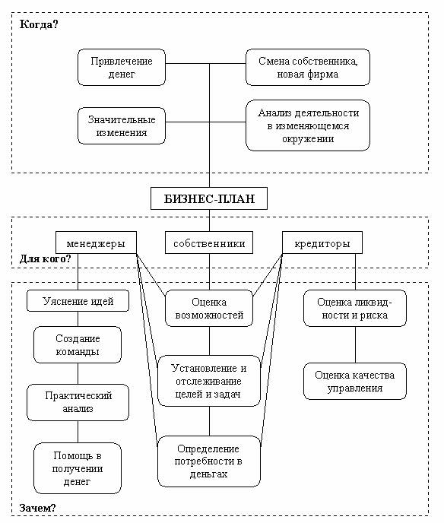
Рисунок 1 – Процесс разработки бизнес-плана
Следует отметить, что бизнес-план – это документ перспективный и составлять его для первого года рекомендуется в помесячной разбивке, для второго – в квартальной, и лишь начиная с третьего года можно ограничиваться годовыми показателями.
Успех в бизнесе зависит от трех элементов: понимания общего состояния дел на данный момент; ясного представления того уровня, которого необходимо достичь; планирования процесса перехода из одного состояния в другое (рис. 3).
Формирование бизнес-плана предполагает прохождение нескольких этапов (рис. 4): определение миссии предприятия; формирование цели и задач проекта; установление общей структуры бизнес-плана; сбор необходимой информации; составление бизнес-плана (процесс планирования).
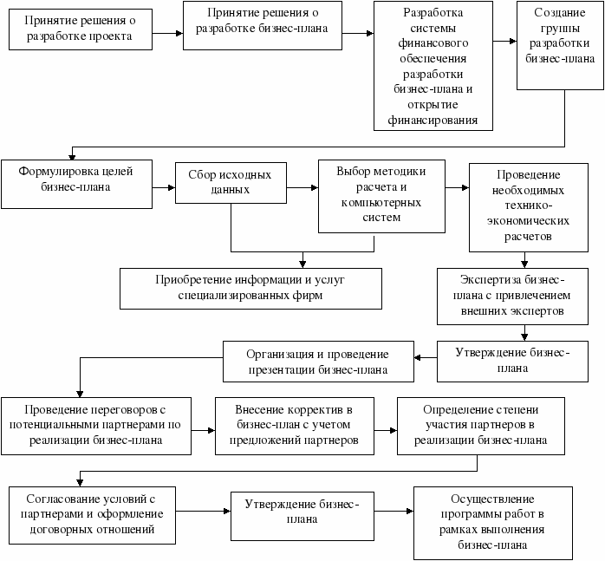
Рисунок 2 – Особенности разработки бизнес-плана
3. Структура бизнес-плана
В предпринимательской практике и научной литературе нет однозначного методического подхода к содержанию и структуре бизнес-плана. Структура бизнес-плана не является жестко регламентированной как в России, так и за рубежом.
Схемы систематизации разделов бизнес-плана, используемые в российской и зарубежной практике, по сути своей одинаковы и могут различаться только по форме представления и расположения частей. Очевидно, что чем крупнее организация, чем сложнее ее финансовая деятельность, тем полнее и обоснованнее должна быть разработка разделов плана, соответственно бизнес-план небольшого предприятия по составу, структуре и объему может быть значительно проще.
Содержание бизнес-плана и его объем зависят от цели предпринимательского начинания, выбранной сферы предпринимательской деятельности и предполагаемого читателя – владельца финансовых ресурсов.
Существует общепринятый круг сведений, которые обычно излагаются в бизнес-плане вне зависимости от сферы деятельности. При этом каждая организация имеет собственные требования к структуре бизнес-плана, на которые должен ориентироваться предприниматель, желающий привлечь внешнюю финансовую поддержку для выполнения своего проекта.
В мировой практике подготовка бизнес-плана происходит на основе стандартных требований к оформлению. В связи с этим существует типовая структура бизнес-плана, представленная на рисунке 6.
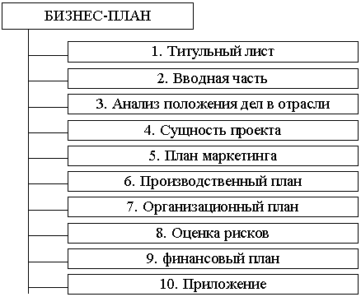
Рисунок 3 – Типовая структура бизнес-плана

В общем виде, согласно существующим рекомендациям, бизнес-план для сельхозтоваропроизводителей должен состоять из следующих разделов:
- Описание проекта (резюме). Резюме – краткое изложение предмета бизнес-плана, т.е. обоснование привлекательности нового бизнеса, коммерческого предложения или инвестиционного проекта для адресата бизнес-плана. Резюме готовится после того, как составлен весь план, и должно содержать цель плана, его основные положения и выводы, быть кратким, но исчерпывающим и убедительным, из него заинтересованные лица должны получить необходимую информацию, убедиться в новизне, привлекательности, реальности и эффективности предпринимательской идеи.
- Характеристика предприятия включает его местоположение, структуру, размеры производства, объемы и районы реализации продукции. Если бизнес-план составляют для действующего предприятия, то еще указывают уровень использования ресурсного потенциала, достигнутые результаты работы, финансовое состояние.
- Характеристика продукции (товаров или услуг). Приводятся качественные показатели тех видов продукции, которые планируются для реализации покупателям, указывают их потребительские, экологические и другие привлекательные свойства, а также конкурентоспособность.
- Рынки сбыта продукции включает результаты изучения спроса на продукцию, емкости рынка, возможного объема продаж.
Анализ рынка начинается с подготовки подробной оценки существующей емкости и потенциала рынка или максимально возможного спроса всего рынка. Второй этап анализа рынка – прогнозирование развития будущего рыночного объема. Сегментация рынка и его анализ являются в высокой степени взаимосвязанными и не проводятся раздельно. Сегментация рынка заключается в разделении рынка на четкие группы покупателей (рыночные сегменты), которые могут требовать разные продукты и к которым необходимо прилагать разные маркетинговые усилия.
- Конкуренция на рынках сбыта. Включает в себя анализ рыночной конъюнктуры, характеристику возможных конкурентов, исследование слабых и сильных сторон, стратегии и тактики поведения на рынке. Также необходимо дать оценку собственных сравнительных преимуществ. При оценке проектной ситуации необходимо также учитывать намерения конкурентов.
- План маркетинга предназначен для создания эффективного рынка сбыта предлагаемого товара. В данном разделе дается оценка рыночных возможностей предприятия, в него необходимо включить следующие пункты: цели и стратегии маркетинга; ценообразование; каналы распространения товара; методы стимулирования продаж; реклама продукции; формирование общественного мнения о фирме и товарах.
План маркетинга отражает результаты исследования рынка для нового бизнеса, оценивает профиль потребителя, сильные и слабые стороны конкурентов, географические и иные факторы рынка. Результаты исследования рынка являются также базой для разработки долгосрочной стратегии и текущей политики предприятия, и определяет его потребности в материальных, трудовых и денежных ресурсах.
- Производственный план. Разрабатывается программа развития основного, вспомогательных и подсобных промышленных производств. Данные раздела желательно обосновать на перспективу в 2-3 года, а для крупных предприятий – на 4-5 лет вперед. Завершать данный раздел бизнес-плана должна оценка возможных издержек производства и их динамика на перспективу.
Главная задача раздела – обоснование реальности производства необходимого количества товаров в нужные сроки и требуемым качеством. Здесь должны быть отражены основные технологические и производственные процессы, схемы материальных потоков, состав технологического оборудования, необходимые производственные мощности, стоимость основных производственных фондов, номенклатура и объем выпуска продукции, предполагаемые партнеры, поставщики и материалы, оценка возможных издержек производства, персонал, его квалификация.
- Организационный план характеризует персонал предприятия, определяет кадровую политику, знакомит с формой собственности, вопросами руководства, составом руководящих органов, сведениями о партнерах (пайщиках), распределением полномочий и ответственности, типом организационной структуры фирмы.
- Юридический план рассматривает правовое обеспечение предпринимательской деятельности.
- Оценка риска и страхование. В этом разделе необходимо изложить вопросы о возникновении предполагаемых рисков, внешние и внутренние факторы их возникновения, последствия рисков и рассмотреть пути их предупреждения и минимизации ущерба. Для этого необходимо оценить слабые стороны предприятия; вероятность появления новых технологий; альтернативные стратегии; надежность партнеров и поставщиков.
Оценка проводится по стадиям проекта: подготовительной, строительства и функционирования. После оценки степени риска разрабатывается перечень мер, позволяющих его уменьшить.
- Финансовый план является заключительным разделом бизнес-плана, в котором подробным образом описывается потребность в финансовых ресурсах, предполагаемые источники и схемы финансирования, ответственность заемщиков и систему гарантий.
Особое значение уделяется описанию текущего и прогнозируемого состояния окружающей экономической среды. Идет четкая разбивка расходов по проекту и использования средств. Этот раздел бизнес-плана дает возможность оценить способность проекта обеспечивать поступление денежных средств в объеме, достаточном для обслуживания долга (или выплаты дивидендов, когда речь идет об инвестициях).
Отражаются (помесячно, поквартально, по годам): изменение курса рубля к доллару или евро; перечень и ставки налогов; рублевую инфляцию (возможен различный процент, в зависимости от объекта); формирование капитала за счет собственных средств, кредитов выпуска акций; порядок выплаты займов, процентов по ним и т.д.
Обычно финансовый раздел бизнес-плана представлен тремя основными документами:
- отчетом о прибылях и убытках (операционная деятельность предприятия по периодам);
- планом движения денежных средств (Кэш-Фло);
- балансовой ведомостью (финансовое состояние предприятия в определенный момент времени).
При необходимости представляется график погашения кредитов и уплаты процентов; сведения об оборотном капитале с указанием изменений и исходных посылок в течение срока кредита; предполагаемый график уплаты налогов.
Финансовый план завершают нахождением точки безубыточности, т. е. такого состояния, когда выручка от реализации продукции равна ее полной себестоимости, а предприятие не получает прибыли и не имеет убытка. Она позволяет установить минимальный объем продаж, ниже которого наступает убыточность, а выше – прибыльность. Точку безубыточности можно определить аналитическим и графическим методами.
Аналитическим методом точку безубыточности определяют по каждому виду продукции или в стоимостном (денежном) выражении или в натуральном выражении.
В х З_{пост}
Т_{бд} = -------------
(В – З_{пер})
где Т_{бд} – точка безубыточности в денежном выражении; В – выручка от продаж; З_{пост} – постоянные затраты; З_{пер} – переменные затраты.
З_{пост}
Т_{бн} = ------------
(Ц – З_{пер})
где Т_{бн} – точка безубыточности в натуральном выражении; З_{пост} – суммарные постоянные затраты; Ц – цена за единицу продукции; З_{пер} – переменные затраты на единицу продукции.

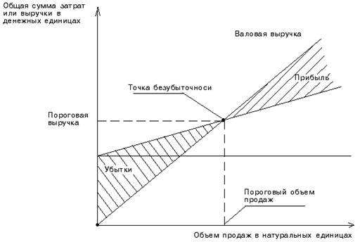
Рисунок 2 – График точки безубыточности (порога рентабельности)

- Приложения нужны для большей детализации отдельных разделов, в них размещают вспомогательные материалы, расчетные таблицы и другую дополнительную объемную информацию.
Наиболее распространенные документы, входящие в приложения: технические данные о продукции; анкеты руководящих работников; организационная и другие схемы; результаты аудиторских проверок; мнения консультантов и экспертов.

